KT노동조합은 3월 7일(목)부터 8일(금)까지 1박 2일간 전국 조직/여성국장 워크숍을 갖고 2024년 조직사업 방향 및 정기 전국대의원대회 일정 등을 공유했다.
이어 전국 지방 본부별 당면한 현안사항을 점검 하고 향후 일정, 조직 활동의 세부 추진사항에 대한 의견을 나눴다.

김인관 위원장은 회의에 앞서 “지방본부가 7개 에서 8개로 확대된 데 따라 중앙과 지방조직이 조합원을 직접 포괄할 수 있는 범위가 확대된 만큼 그 규모와 특징에 맞는 사업을 하나 하나 챙기며 풀어가야 한다”고 운을 뗀 뒤 “15대 집행부의 혁신성을 기반으로 조합원의 요구와 필요를 항상 체크하라”고 주문했다.

위원장은 또한 내일 있을 3.8 세계 여성의 날과 곧 다가올 전국대의원대회도 차질 없이 마무리 될 수 있도록 만반의 준비를 갖출 것을 거듭 강조했다.

지방본부별 예산확정과 사업계획에 따른 노동조합 예산편성 등 논의

KT노동조합은 3월 7일(목) 중앙본부 대회의실 에서 전국 재정담당국장 회의를 열고, 2024년 정기 전국 대의원대회에 앞서 올해 지방본부별 예산확정과 사업계획에 따른 노동조합 예산편성 (안) 등을 논의했다.

이날 회의에서 전국 재정담당 국장들은 “15대 집행부 기조에 맞춘 조합원 중심 노동조합 건설 이라는 사업방향을 토대로 지방본부 예산을 체계 적이고 알뜰하게 편성할 수 있도록 충분히 검토 하고 논의하자”고 강조했다.

한편, 노동조합은 오는 3월 14일(목)에 있을 재정심의위원회 회의를 통해 2024년 예산(안)을 확정할 방침이다.

2024년도 조직/여성국장 워크숍
조직사업 방향 및 정기 전국대의원대회 일정 등 공유
[제15 – 24호]
2024년 3월 7일 (목)

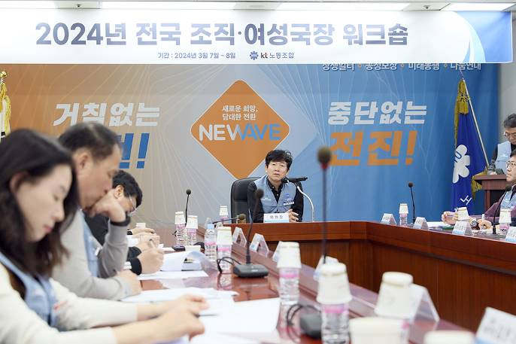
전국 재정담당국장 회의 개최
